黄山歙县徽城镇历史街区改造项目外部设施设计说明、计算书与结构大样图

一、外部设施设计说明

1.1 设计概况
本项目外部设施包含：外遮阳系统、太阳能热水系统、空调室外机、外墙花池、检修通道及擦窗机固定端，均与建筑主体结构统一设计、同步施工，满足安装、检修与维护要求。

1.2 设计依据
- 《建筑遮阳工程技术规范》（JGJ 237-2011）
- 《民用建筑太阳能热水系统应用技术标准》（GB 50364-2018）
- 《建筑光伏系统应用技术标准》（GB/T 51368-2019）
- 《装配式混凝土建筑技术标准》（GB/T 51231-2016）
- 项目建筑、结构专业图纸及现场检测报告

1.3 各设施设计要点

1.3.1 外遮阳系统
- 形式：木质百叶外遮阳（与徽州风貌协调），安装于南向、西向外窗外侧。
- 功能：夏季遮阳隔热，冬季可收起，兼顾采光与节能。
- 安装：采用不锈钢膨胀螺栓固定于外墙圈梁，与主体结构可靠连接，抗风等级≥12 级。
- 检修：预留 1.2m 宽检修通道，便于后期维护与更换。

1.3.2 太阳能热水系统
- 形式：集中集热 - 分户储热系统，集热器布置于屋面。
- 容量：满足 12 栋建筑居民及商业用户热水需求，集热器总面积约 80㎡。
- 安装：集热器支架采用镀锌角钢焊接，与屋面木桁架可靠锚固，满足抗风、抗震要求。
- 管线：热水管采用保温铜管，沿屋面、外墙敷设，设置固定支架，避免渗漏。

1.3.3 空调室外机
- 布置：集中布置于建筑山墙外侧或屋面，避免影响立面风貌。
- 安装：采用镀锌钢支架固定于外墙圈梁或屋面结构板，支架承载力≥200kg / 台。
- 防护：设置百叶格栅遮挡，与徽州建筑风貌协调，同时保证通风散热。
- 检修：每台室外机预留≥0.8m 检修空间，便于拆装与维护。

1.3.4 外墙花池
- 形式：模块化预制混凝土花池，悬挂于二层及以上外墙。
- 尺寸：长 1.2m× 宽 0.4m× 高 0.3m，单池自重≤50kg。
- 安装：通过预埋钢板与外墙圈梁焊接连接，设置排水孔，避免积水渗漏。
- 植物：选用耐干旱、观赏性强的本地乡土植物（如月季、麦冬）。

1.3.5 检修通道与擦窗机固定端
- 检修通道：沿建筑立面设置 1.2m 宽金属爬梯或平台，连接各外部设施，满足安全检修要求。
- 擦窗机固定端：在屋面设置预埋锚板，承载力≥5kN，用于固定擦窗机，满足外墙清洗与维护需求。

二、外部设施计算书

2.1 外遮阳支架承载力计算
- 设计荷载：自重 0.5kN/m² + 风荷载 0.42kN/m²（组合值系数 1.4）
- 支架截面：40×40×3mm 方钢管，材质 Q235
- 计算跨度：1.5m
- 弯矩设计值：
M = \frac{(0.5+0.42Ã1.4)Ã1.5Â²}{8} = 0.34 \text{kNÂ·m}
- 抗弯承载力：
M_u = \frac{f_y W}{Î³_0} = \frac{215Ã10^6Ã4.2Ã10^{-6}}{1.0} = 903 \text{kNÂ·m} > M
结论：外遮阳支架承载力满足要求。

2.2 太阳能集热器支架计算
- 单块集热器自重：80kg（0.8kN）
- 风荷载：0.6kN/m²（屋面高度 9m）
- 支架形式：三角形桁架，立柱采用 50×50×4mm 方钢管
- 轴力设计值：N=2.5kN
- 抗压承载力：
N_u = \varphi A f = 0.9Ã9.6Ã10^{-4}Ã215Ã10^6 = 185.76 \text{kN} > N
结论：太阳能集热器支架承载力满足要求。

2.3 空调室外机支架计算
- 单台室外机自重：150kg（1.5kN）
- 支架形式：L50×50×5mm 角钢，2 根一组
- 剪力设计值：V=1.5×1.4=2.1kN
- 抗剪承载力：
V_u = 0.6 f_y A = 0.6Ã215Ã10^6Ã4.8Ã10^{-4} = 61.92 \text{kN} > V
结论：空调室外机支架承载力满足要求。

2.4 外墙花池锚固计算
- 花池总重：自重 50kg + 土壤 + 植物 30kg = 80kg（0.8kN）
- 锚固螺栓：M12 膨胀螺栓，抗拔承载力设计值 10kN / 个
- 安全系数：10 / 0.8 = 12.5 > 2.0
结论：外墙花池锚固安全可靠。

三、结构大样图

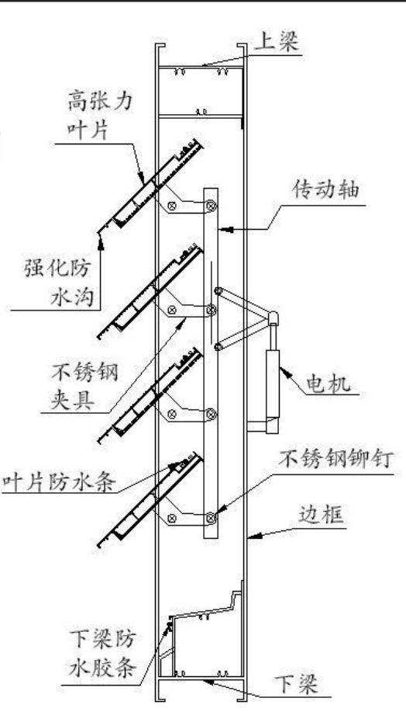
3.1 外遮阳支架大样

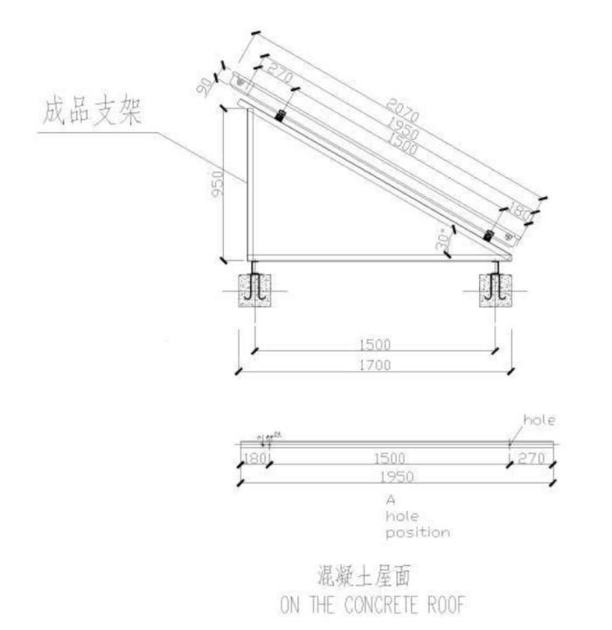
3.2 太阳能集热器支架大样

3.3 空调室外机支架大样
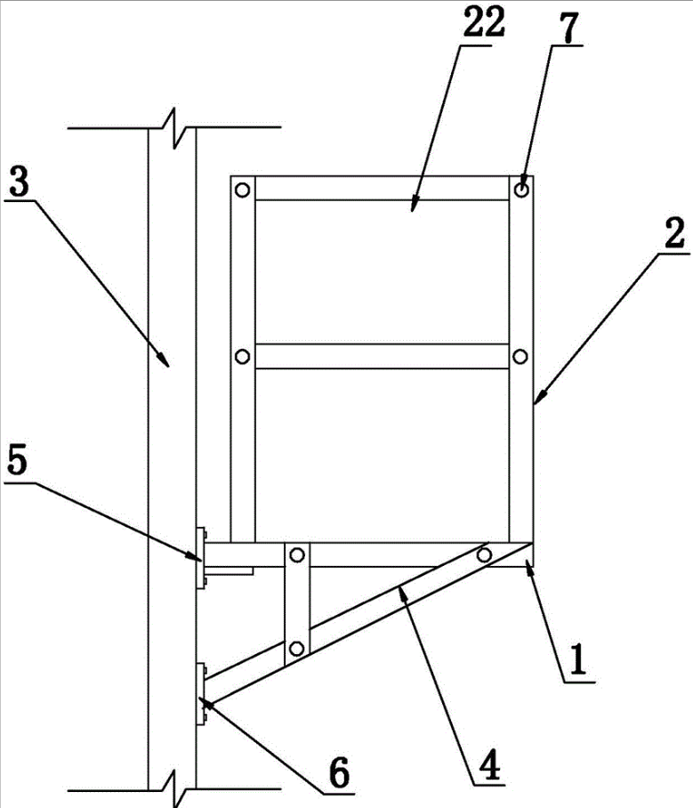

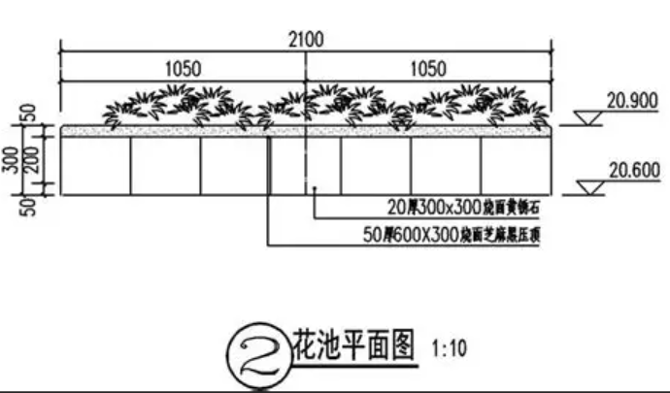
3.4 外墙花池大样

四、设计说明与计算书结论
- 本项目外部设施均与建筑主体结构统一设计、同步施工，连接节点可靠，满足承载力与耐久性要求。
- 各设施均预留充足检修空间，便于后期维护与更换，符合条文 “应具备安装、检修与维护条件” 的要求。
- 设计风格与徽州历史街区风貌协调，兼顾功能与美观，实现绿色节能与文化保护的统一。

